Студент группы ИС-21 Белокобыльский Кирилл Юрьевич

Практическое занятие № 2  
   
Тема: Составление программ линейной структуры в IDE PyCharm Community  
Цель: выработка первичных навыков работы с IDE PyCharm Community, составление программ линейной структуры.   
Постановка задачи:

Известно, что Х кг шоколадных конфет стоит А рублей, а У кг ирисок стоит В рублей. Определить, сколько стоит 1 кг шоколадных конфет, 1 кг ирисок, а также во сколько раз шоколадные конфеты дороже ирисок.

Тип алгоритма: линейный.

Блок схема:

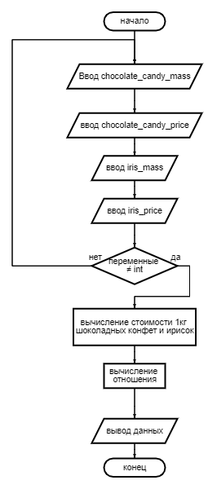

Текст программы:

def check_fl(str):  
 num = input(str)  
 while type(num) != float:  
 try:  
 return float(num)  
 except Exception as e:  
 print(f"Вы ввели строку, хотя ожидалось число. Ошибка: {e}")  
 num = input(str)  
  
  
chocolate_candy_mass = check_fl("введите массу шок. конфет: ")  
chocolate_candy_price = check_fl("введите стоимость конфеток: ")  
iris_mass = check_fl("введите массу ирисок: ")  
iris_price = check_fl("введите стоимость конфет: ")  
chocolate_candy_1kg_price = chocolate_candy_price / chocolate_candy_mass  
iris_1kg_price = iris_price / iris_mass  
print(  
 f"1кг шоколадных конфет стоит: {round(chocolate_candy_1kg_price, 3)}, 1кг ирисок стоит: {round(iris_1kg_price, 3)}, шоколадные конфеты дороже ирисок в {(chocolate_candy_1kg_price / iris_1kg_price) * 100}%")

Протокол работы программы:

введите массу шок. конфет: 12

введите стоимость конфеток: 1500

введите массу ирисок: 10

введите стоимость конфет: 1400

1кг шоколадных конфет стоит: 125.0, 1кг ирисок стоит: 140.0, шоколадные конфеты дороже ирисок в 89.28571428571429%

Process finished with exit code 0

Вывод: в процессе выполнения практического занятия выработал навыки составления

программ линейной структуры в IDE PyCharm Community. Были использованы

языковые конструкции while, if, def, try/except, return.

Выполнены разработка кода, отладка, тестирование, оптимизация программного кода.

Готовые программные коды выложены на GitHub.